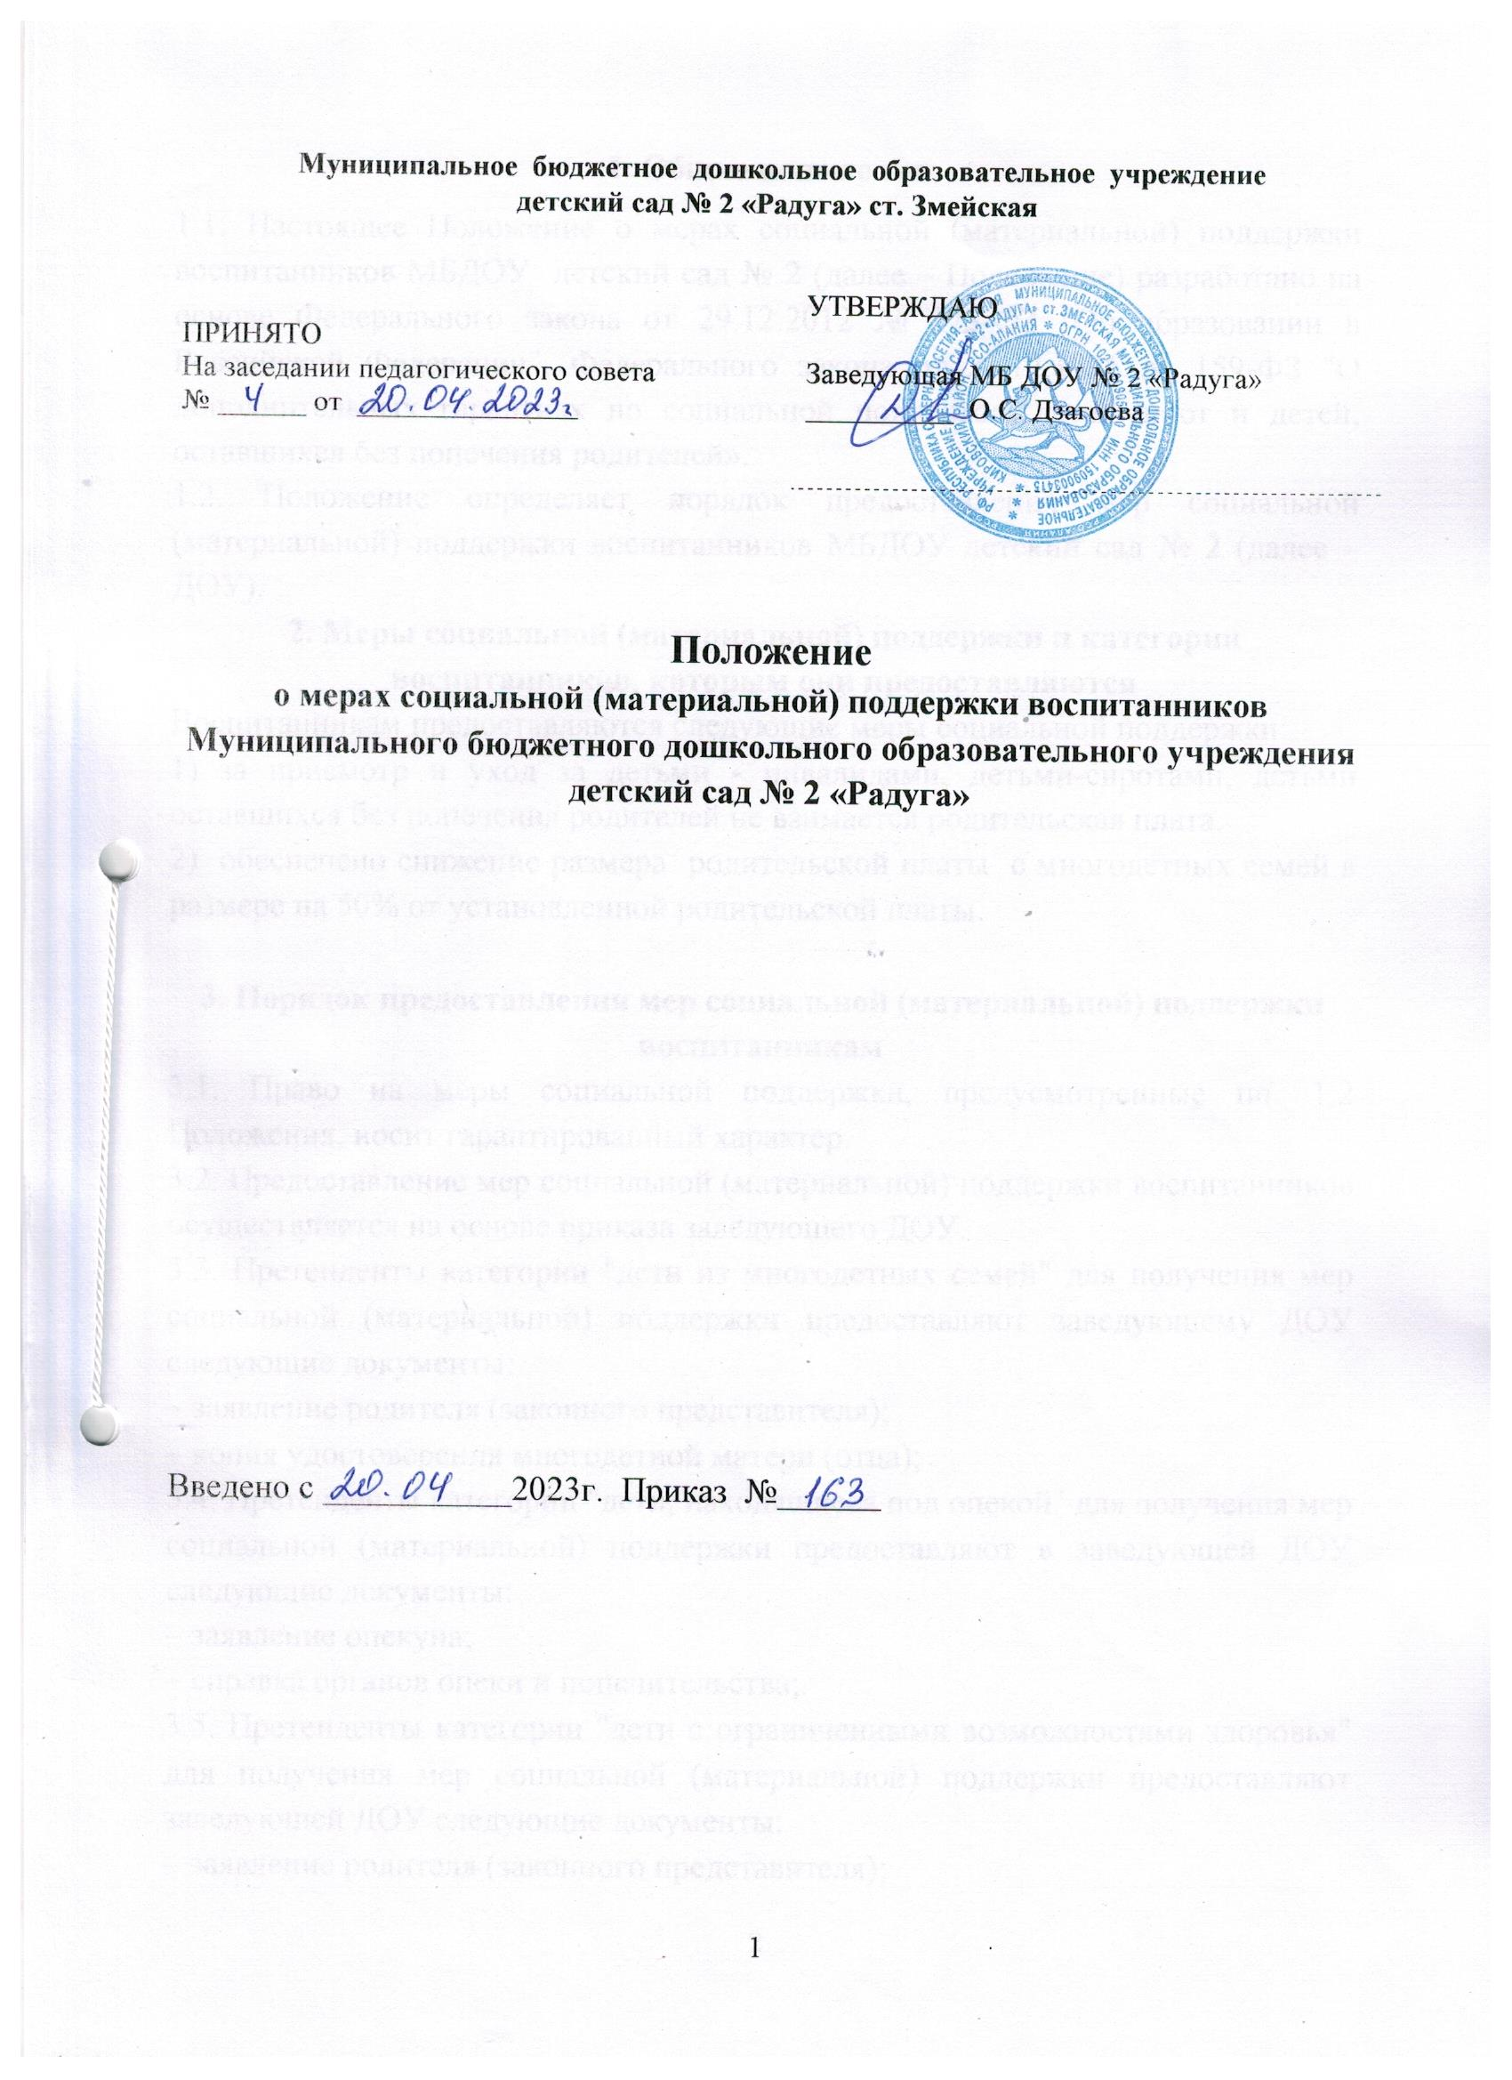

Муниципальное бюджетное дошкольное образовательное учреждение
детский сад № 2 «Радуга» ст. Змейская

ПРИНЯТО  На заседании педагогического совета  № ______ от _______________ | УТВЕРЖДАЮ  Заведующая МБ ДОУ № 2 «Радуга»  __________ О.С. Дзагоева

Положение
о мерах социальной (материальной) поддержки воспитанников
Муниципального бюджетного дошкольного образовательного учреждения
детский сад № 2 «Радуга»

Введено с ___________2023г. Приказ №______

1. Общие положения
1.1. Настоящее Положение о мерах социальной (материальной) поддержки воспитанников МБДОУ детский сад № 2 (далее – Положение) разработано на основе Федерального закона от 29.12.2012 № 273-ФЗ "Об образовании в Российской Федерации", Федерального закона от 21.12.1996 № 159-ФЗ "О дополнительных гарантиях по социальной поддержке детей-сирот и детей, оставшихся без попечения родителей».
1.2. Положение определяет порядок предоставления мер социальной (материальной) поддержки воспитанников МБДОУ детский сад № 2 (далее – ДОУ).
2. Меры социальной (материальной) поддержки и категории воспитанников, которым они предоставляются
Воспитанникам предоставляются следующие меры социальной поддержки:
1) за присмотр и уход за детьми - инвалидами, детьми-сиротами, детьми оставшихся без попечения родителей не взимается родительская плата.
2) обеспечено снижение размера родительской платы с многодетных семей в размере на 50% от установленной родительской платы.

3. Порядок предоставления мер социальной (материальной) поддержки воспитанникам
3.1. Право на меры социальной поддержки, предусмотренные пп. 1,2 Положения, носит гарантированный характер.
3.2. Предоставление мер социальной (материальной) поддержки воспитанников осуществляется на основе приказа заведующего ДОУ.
3.3. Претенденты категории "дети из многодетных семей" для получения мер социальной (материальной) поддержки предоставляют заведующему ДОУ следующие документы:
– заявление родителя (законного представителя);
– копия удостоверения многодетной матери (отца);
3.4. Претенденты категории "дети, находящиеся под опекой" для получения мер социальной (материальной) поддержки предоставляют в заведующей ДОУ следующие документы:
– заявление опекуна;
– справка органов опеки и попечительства;.
3.5. Претенденты категории "дети с ограниченными возможностями здоровья" для получения мер социальной (материальной) поддержки предоставляют заведующей ДОУ следующие документы:
– заявление родителя (законного представителя);
– копия справки установленного образца, подтверждающая факт установления инвалидности, выданная государственным учреждением медико-социальной экспертизы
3.6. Заведующий ДОУ с учётом содержания заявления и представленных документов принимает одно из следующих решений:
– предоставить меру социальной (материальной) поддержки воспитаннику
– отказать в получении меры социальной (материальной) поддержки воспитаннику (указанное решение может быть принято в случае получения недостоверных сведений и (или) при отсутствии необходимых документов).
3.7. Заведующий ДОУ в течение трех рабочих дней издает приказ в отношении воспитанников, по которым принято решение о предоставлении им мер социальной (материальной) поддержки.
3.8. Заведующий ДОУ приказом назначает лицо, ответственное за организацию получения мер социальной (материальной) поддержки воспитанников
3.9. Администрация:
– проводит организационную работу по разъяснению прав на меры социальной (материальной) поддержки среди родителей (законных представителей);
– оказывает содействие в получении мер социальной (материальной) поддержки.
4. Заключительные положения
4.1. Настоящее Положение принято с учётом мнения Общего собрания собрание работников учреждения, как коллегиального органа управления ДОУ.
4.2. Изменения в Положение могут быть внесены только с учётом мнения Общего собрания трудового коллектива.

